1. 上周总结

高斯差分(DoG)效果

1、单平滑系数，两次高斯模糊相减，平滑系数分别为0.3、0.6，效果如下

(1)电镀划痕(90ms， 246\*161)

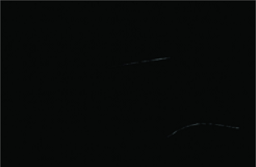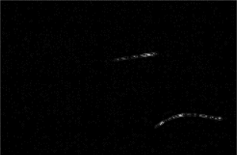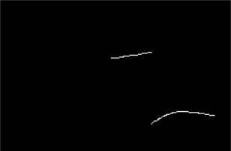

(2)墙壁裂纹(190ms, 256\*341)

这张图像会引入很多噪点，边缘检测效果极差

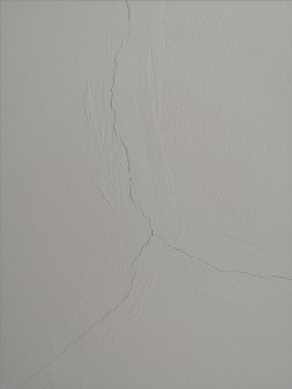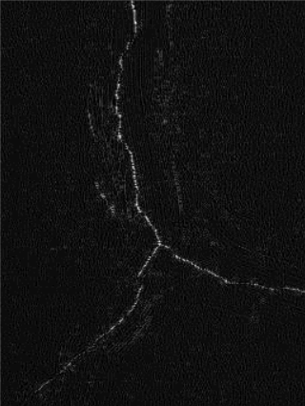

(170ms, 256\*192)

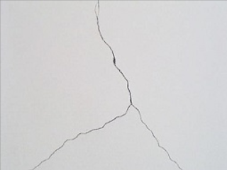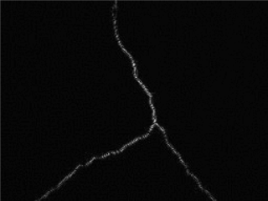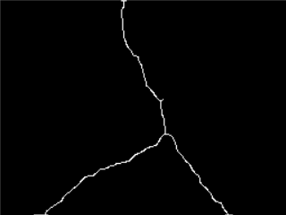

2、双平滑系数，两次高斯模糊相减，效果与上面差不多，第二张图效果差

3、双平滑系数，三次高斯滤波相减结果继续做差，系数分别为（0.3，0.4）、（0.6，0.7）、（0.7，0.8），测试图片还以上面三个为例

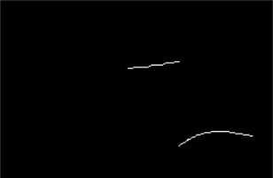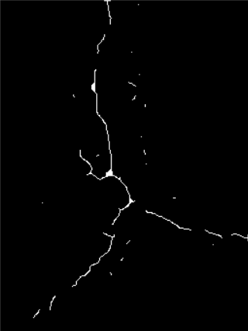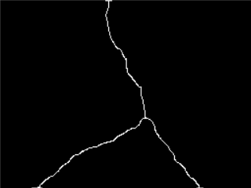

4、上周找到一种利用多尺度融合来提升图像细节的方式，使用了多个尺度的高斯核对原图滤波，然后再和原图做减法，获得不同程度的细节信息，然后通过一定的组合方式把这些细节信息融合到原图中。



下面是测试结果

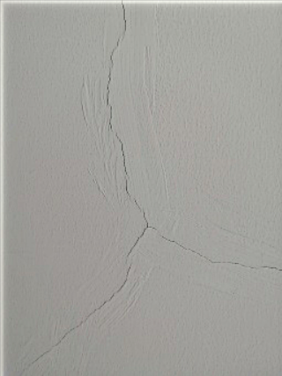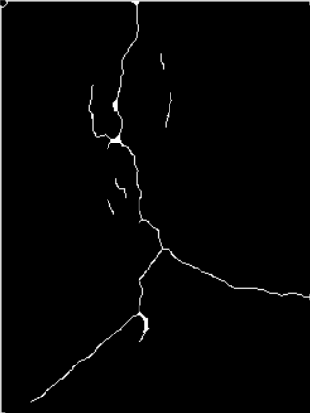

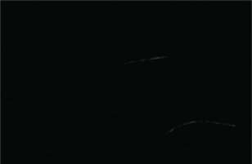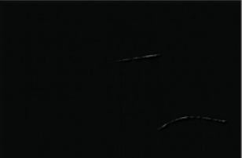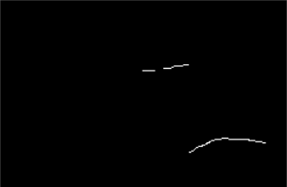

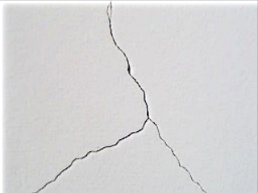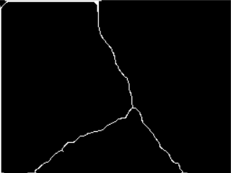

细节的确加强了，不过边缘会有问题

5、标准图像更新，测试拉普拉斯图像融合方式，测试图片两张主要是亮度上不同，图像分辨率为3840\*2160

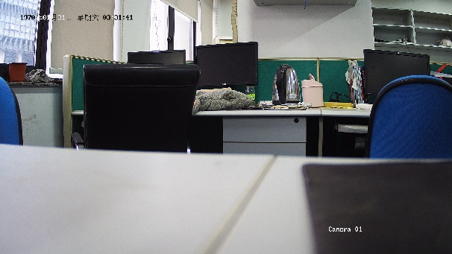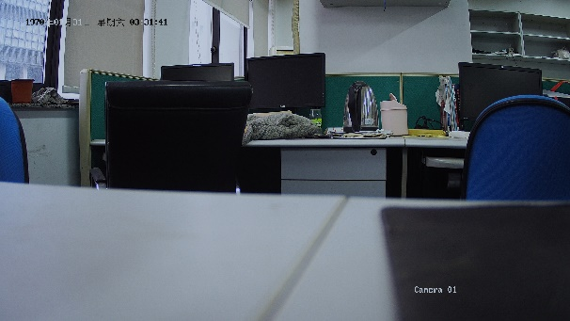

融合结果如下(8.8s， 3840\*2160)

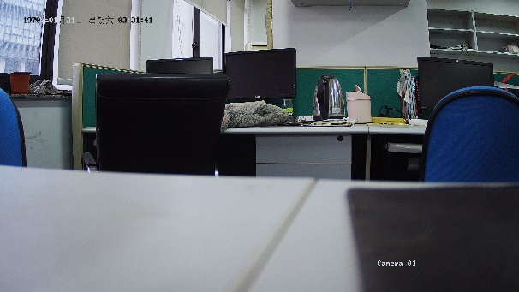

1. 问题
2. 标准图像实时更新方面，目前是在找图像融合方面的算法，具体需要考虑的性能指标是哪些方面，目前只能想到的就是亮度，但是合成效果我估计实际差别并不是很大
3. 匹配方面，采用orb，从开始处理到配准完毕，需要10秒左右，可能因为图像分辨率是比较大的，匹配方式采用的是暴力匹配，opencv还有个flann快速最近邻搜索用于匹配描述子，理论上是快一点，不过实验并没有多大改善，耗时还是在特征点检测部分
4. 下周安排

1、继续试验标准图像更新和匹配效率提升